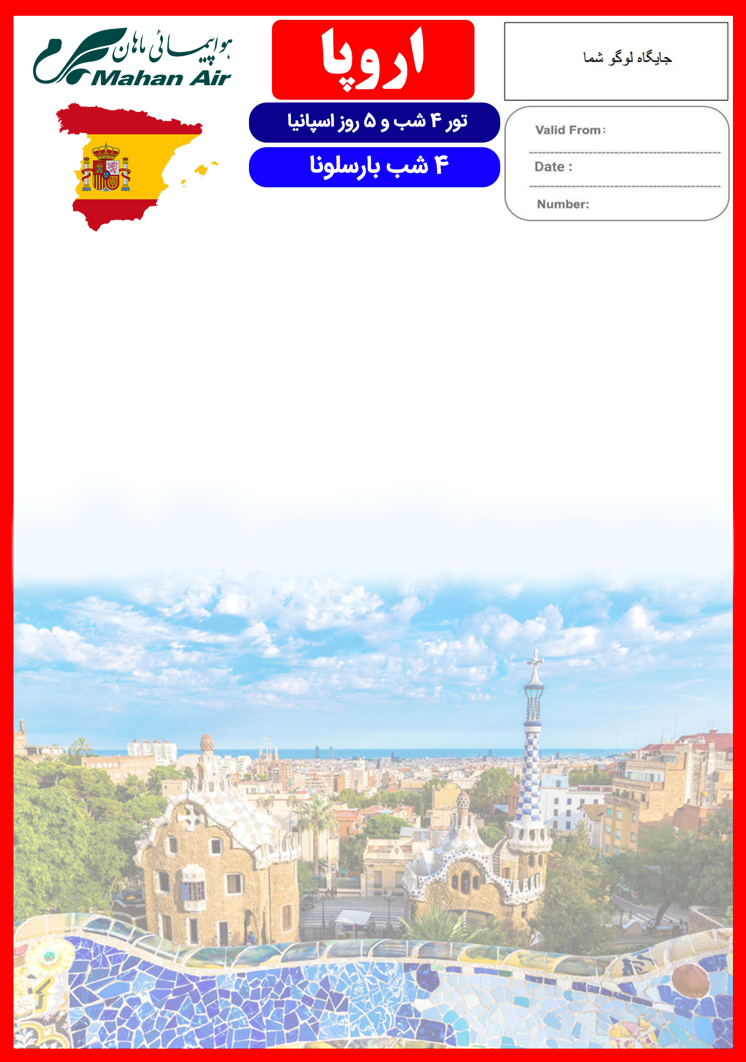

*ویژه کریسمس 2020*
1 الی 5 دی

هتل | درجه | شهر | تعداد  شب | نفر در اتاق دو تخته  (نفر اضافه) | نفر در اتاق یک تخته | کودک  (12-2 سال) | نوزاد
ROGER DE LLURIA  (or similar) | 4* | بارسلونا | 4 شب | 690 یورو | 990 یورو | 590 یورو | 190 یورو
رفت | 1 دی | حرکت از تهران | ورود به بارسلونا | شماره پرواز | شرکت هواپیمایی
 |  | 06:45 | 10:15 | (W5136) | ماهان ایر
برگشت | 5 دی | حرکت از بارسلونا | ورود به تهران | شماره پرواز | شرکت هواپیمایی
 |  | 11:55 | 19:40 | (W5137) | ماهان ایر
+ نرخ پرواز به ازای هر نفر از 6,310,000 تومان

- راهنمای فارسی زبان مجرب از تهران تا پایان سفر
- بیمه مسافرتی تا سقف 50,000 یورو
- انجام کلیه ترانسفرها با اتوبوس توریستی مدرن

- پرواز مستقیم ماهان ایر
- هتل 4 ستاره با دسترسی مناسب
- گشت شهری
- 1 وعده ناهار
امتیازات پکیج

خدمات تور

خدمات تور
پرواز مستقیم ماهان ایر
4 شب اقامت در هتل 4 ستاره ROGER DE LLURIA یا هتل مشابه
1 گشت شهری تمام روز
پرداخت کلیه ورودیه های جاذبه های توریستی طبق برنامه سفر
راهنمای فارسی زبان مجرب از تهران تا پایان سفر + راهنمای محلی در گشت ها
اخذ ویزای شینگن و بیمه مسافرتی تا سقف 50,000 یورو
5 وعده صبحانه بوفه بین المللی+ 1 وعده ناهار
ترانسفر فرودگاهی رفت و برگشت و کلیه گشت های شهری با اتوبوس توریستی مدرن
برای تمام لحظات شما برنامه داریم

روز اول | 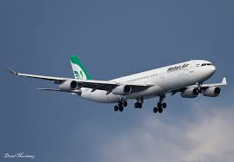  پرواز از تهران به فرودگاه بارسلونا، خوش آمدگویی در فرودگاه توسط دستیار محلی انگلیسی زبان، ترانسفر به هتل محل اقامت در بارسلونا، تحویل اتاق ها، ادامه روز در بارسلونا
روز دوم | صرف صبحانه در هتل، گشت تمام روز بارسلونا شامل بازدید از: پارک گوئل و کلسیای جامع ساگرادا فامیلیا (داخل کلیسا)، صرف ناهار، زمان آزاد برای خرید، ادامه روز در بارسلونا  صرف صبحانه در هتل، روز آزاد در بارسلونا  پیشنهاد ما: گشت آپشنال بازدید از ورزشگاه نیوکمپ
روز سوم
روز چهارم | صرف صبحانه در هتل، روز آزاد در بارسلونا جهت انجام خرید
روز پنجم | 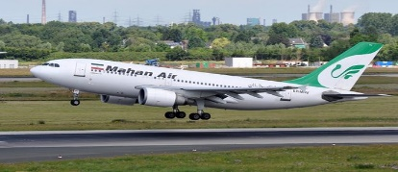  صرف صبحانه در هتل، تحویل دادن اتاق ها در هتل، تراسفر فرودگاهی، پرواز به تهران

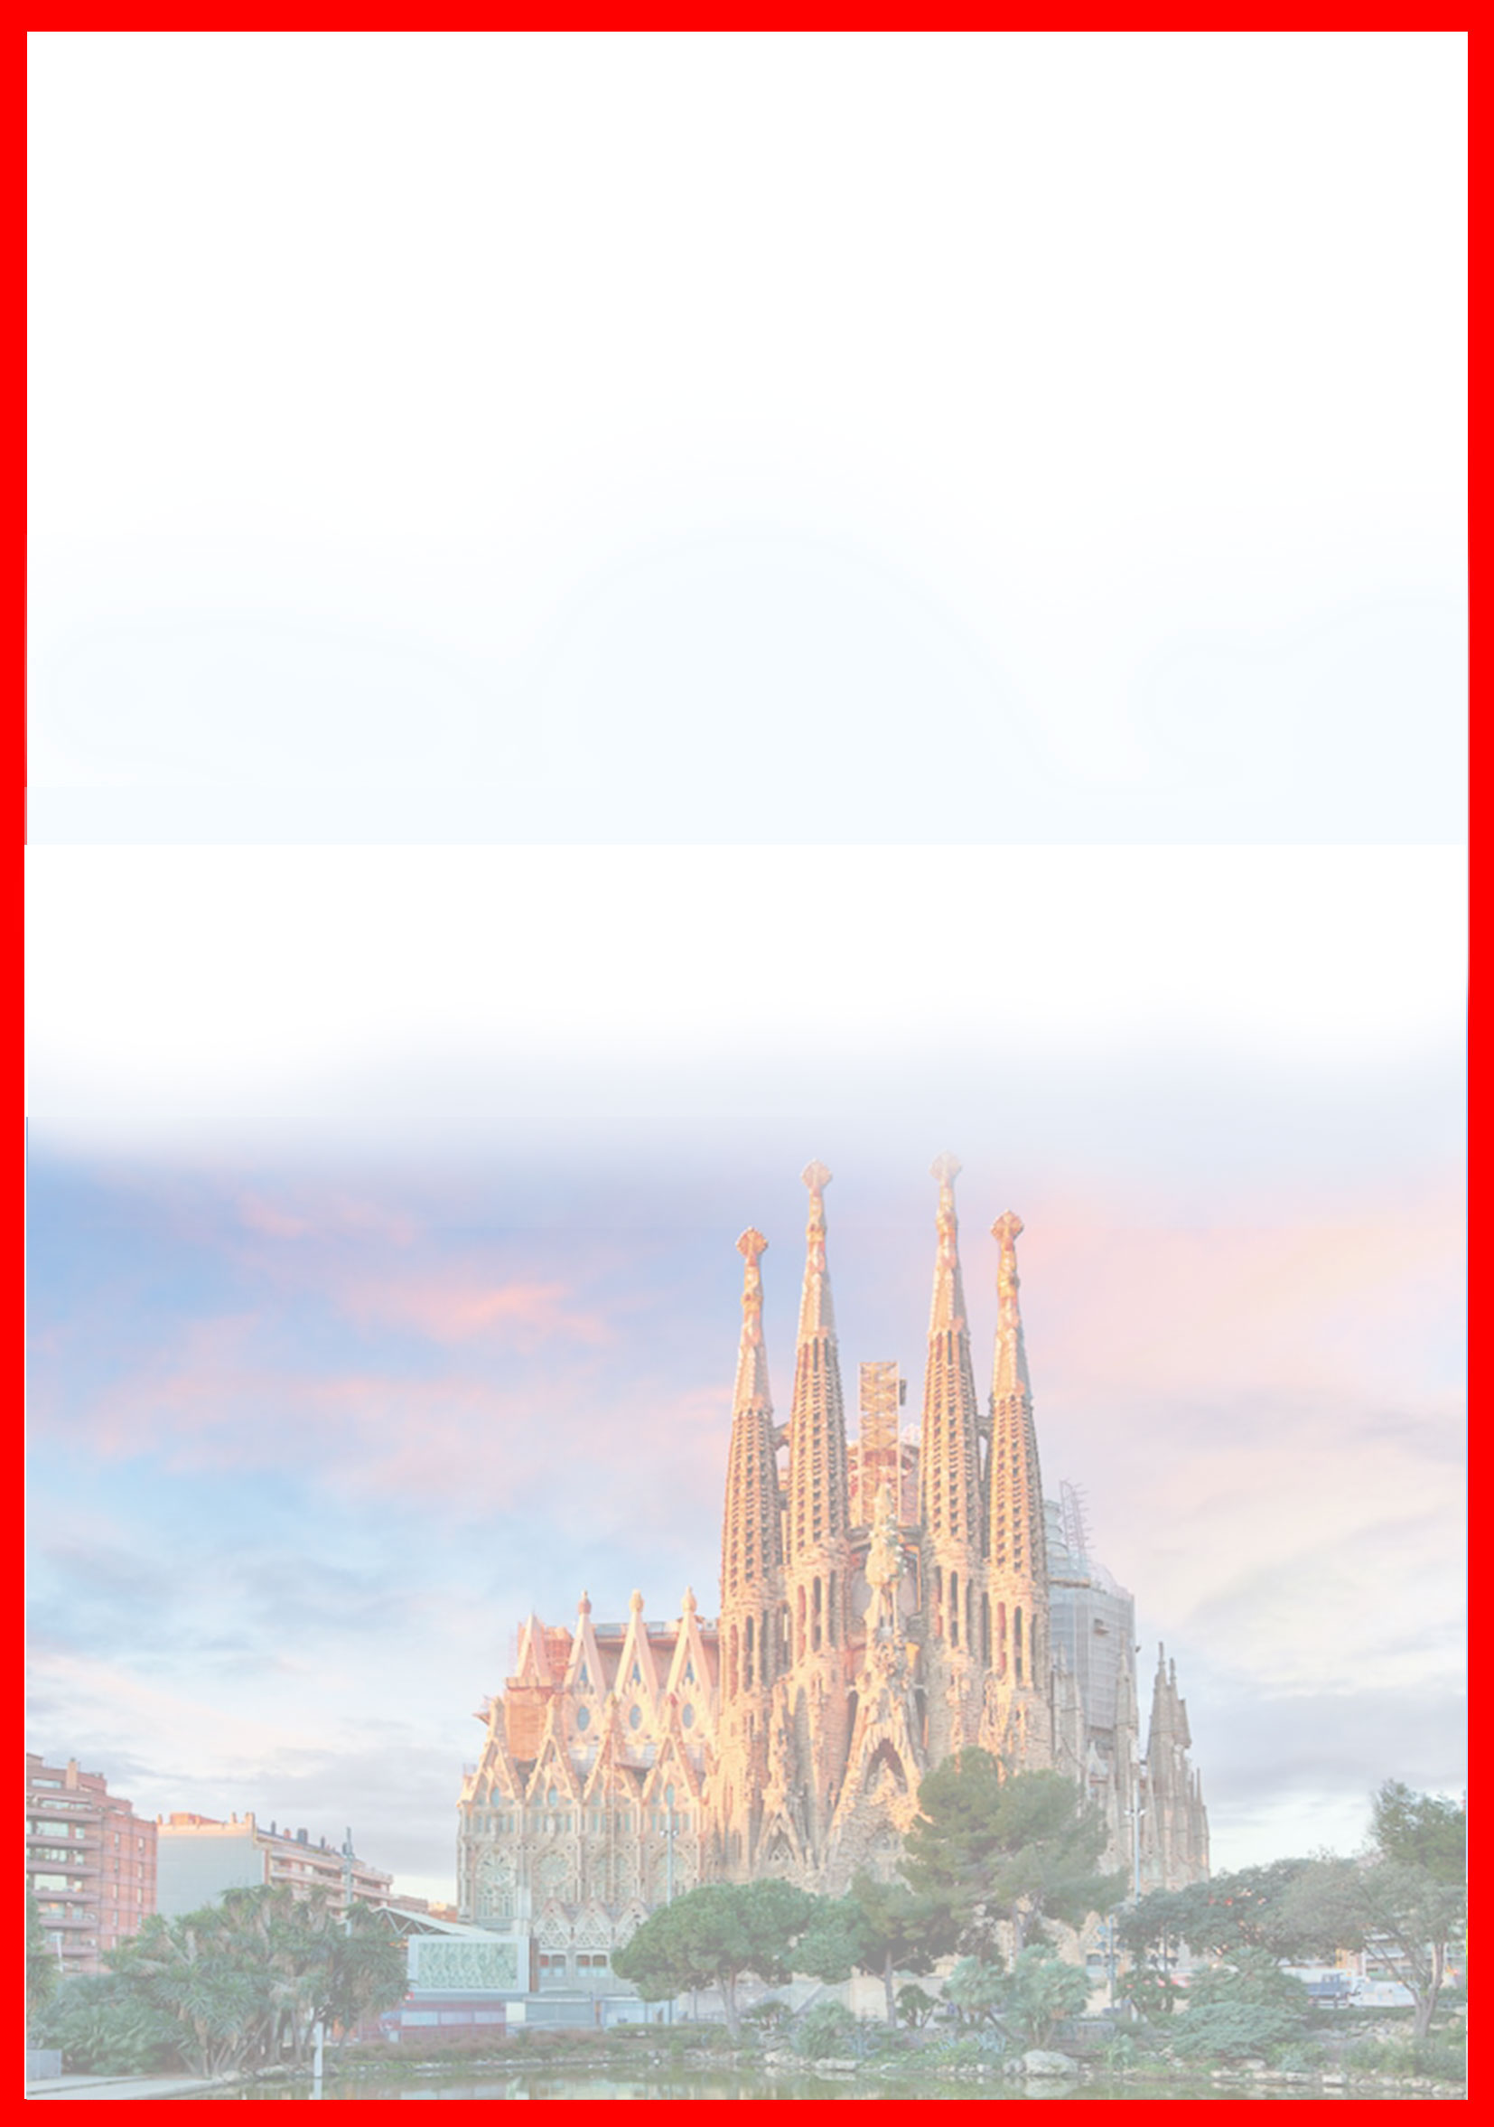

تذکر:
- هزینه دارالترجمه به عهده مسافرین محترم است.
- پرداخت مالیات شهری بر عهده مسافرین می باشد.
- مسافر موظف است هنگام ثبت نام کل مبلغ ریالی و 50% مبلغ ارزی را پرداخت نماید.
مدارک مورد نیاز:
- اصل گذر نامه امضا شده با حداقل 6 ماه اعتبار از پایان سفر
- اصل گذرنامه های قدیمی
- چهار قطعه عکس رنگی جدید 5/4 * 5/3 با پشت زمینه سفید و تمام رخ که 80% عکس باید از چهره باشد.
- اصل شناسنامه
- مدارک اشتغال به کار یا تحصیل
- تمکن مالی و گردش حساب شش ماه اخیر با مهر و امضای بانک به زبان انگلیسی
- اصل سند ملکی ( در صورت موجود بودن ، یک سند ملکی برای هر خانواده و دو سند برای دو مسافر انفرادی که همسفر هستند )
- ضمانت نامه بانکی جهت ضمانت بازگشت از سفر
- ترجمه کلیه مدارک به زبان اسپانیایی باشد.
- حداقل زمان، جهت دریافت روادید، سه هفته می باشد.
- تمامی مدارک مسافران باید به بخش ویزای آژانس تحویل گردد.

با توجه به نوسانات نرخ ارز، پیشنهاد می گردد کلیه مبلغ تور تسویه گردد.

نکات مهم :
- مسافران موظف هستند در موعد تعیین شده جهت انگشت نگاری در سفارت حضور داشته باشند و تغییر تاریخ وقت سفارت به هیچ عنوان امکان پذیر نمی باشد.
- مسئولیت کنترل گذرنامه از جهت اعتبار و ممنوعیت خروج از کشور، به عهده مسافر و یا آژانس همکار می باشد.
- مسافرین ملزم به اجرای دقیق برنامه سفر انتخابی هستند و به هیچ وجه تغییری در تاریخ، محل اقامت و..... امکان پذیر نیست. مواردی مانند NO SHOW (عدم ورود به هتل در تاریخ مقرر) و EARLY CHECK OUT (خروج پیش از موعد)، جزء عدم حسن انجام کار بوسیله مسافر محسوب شده و موجب ضبط ضمانت نامه بازگشت مسافر می شود.
- در صورت تاخیر و یا عدم صدور روادید از طرف سفارت مربوطه، هیچگونه مسئولیتی متوجه آژانس نبوده و جرایم طبق قوانین ایرلاین و کارگزارمربوطه اخذ خواهد شد.
- امکان جابجایی هتل ها وجود دارد و در صورت جابجایی، هتل با سطح کیفی مشابه یا بالاتر ارائه می گردد.
- ارائـه ضمانت بازگشت از سفر حداقل مبـلغ 70 میلیون تومان ( به ازای هر یک از اعضای خانواده ) و 100 میلیون تومان برای هـر نفر ( مجرد ) به صورت چـک رمزدار و یا ضمانت نـامه بانکی
- در زمان ثبت نام الزامی است که پس از بررسی مدارک، در صورت نیاز به ضمانت نامه های بیشتر متعاقباً اعلام می گردد.
- تمامی گشت ها بدون کم و کاست انجام می شود، ولی امکان جابه جایی برنامه ها وجود دارد.
- درصورتی که مسافران تمایل داشته باشند از گشت های دیگری بهره مند شوند، می توانند درخواست خود را به آژانس ارائه نمایند.

توجه
- تمامی هتل ها براساس اتاق های پایه هتل، (اتاق استاندارد، 18 تا 22 متر) گارانتی شده است.

شرایط کنسلی
- با توجه به اینکه هتل ها گارانتی می باشند، امکان کنسل و یا تغییر تاریخ تور میسر نیست.
- درصورت ریجکت شدن ویزای مسافر طبق قوانین ایرلاین و هتل گارانتی اعمال نظر خواهد شد.

